Сообщение о возможном установлении публичного сервитута
в целях эксплуатации линейного объекта системы газоснабжения
«Газопровод к складу, расположенный по адресу: установлено относительно ориентира расположенного в границах участка. Почтовый адрес ориентира: Новосибирская обл., г. Новосибирск, ул. Бородина. Кадастровый номер земельного участка: 54:35:051165:44 (код объекта Н-ТП/С-1137)»

Заявитель: Общество с ограниченной ответственностью «Газпром газораспределение Сибирь» (ИНН 7017203428, ОГРН 1087017002533).
Наименование уполномоченного органа, которым рассматривается ходатайство об установлении сервитута: мэрия города Новосибирска.
Цель установления публичного сервитута: эксплуатация линейного объекта системы газоснабжения «Газопровод к складу, расположенный по адресу: установлено относительно ориентира расположенного в границах участка. Почтовый адрес ориентира: Новосибирская обл., г. Новосибирск, ул. Бородина. Кадастровый номер земельного участка: 54:35:051165:44 (код объекта Н-ТП/С-1137)».
Местоположение земель, в отношении которых испрашивается публичный сервитут: земли, государственная собственность на которые не разграничена, расположенные в границах кадастрового квартала 54:35:051165, площадью 47 кв. м.
Адрес, по которому заинтересованные лица могут ознакомиться с поступившим ходатайством об установлении публичного сервитута и прилагаемым к нему описанием местоположения границ публичного сервитута, подать заявление об учете прав на земельные участки:
Департамент строительства и архитектуры мэрии города Новосибирска:
МБУ «Институт градостроительного планирования», 630098, г. Новосибирск, Красный проспект, 50, каб. 409, тел. 2090321.
Срок подачи заявлений об учете прав на земельные участки: в течение пятнадцати дней со дня опубликования сообщения о возможном установлении публичного сервитута, а именно с 06.02.2026 г. по 20.02.2026 г.
Время приема заинтересованных лиц для ознакомления с поступившим ходатайством об установлении публичного сервитута: ежедневно (за исключением выходных дней) с 9:00 до 13:00, с 14:00 до 16:00 по местному времени.
Официальный сайт в информационно-телекоммуникационной сети «Интернет», на котором размещается сообщение о поступившем ходатайстве об установлении публичного сервитута:
официальный сайт города Новосибирска: https://novo-sibirsk.ru.
Размещение сообщения о возможном установлении публичного сервитута на информационных щитах в границах Кировского района.

Схема границ публичного сервитута
на кадастровом плане территории

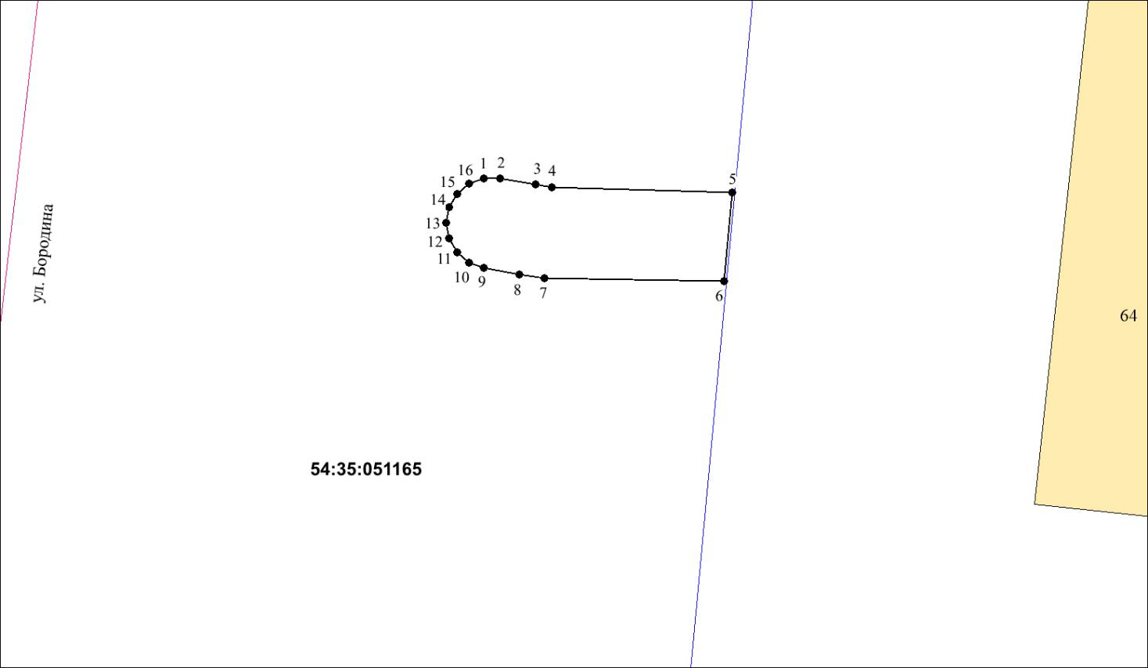
Условные знаки и обозначения:
 | - | проектируемые границы публичного сервитута;
 | - | границы земельных участков;
 | - | границы кадастровых кварталов;
54:35:051165 | - | кадастровый номер кадастрового квартала;
●1 | - | характерная точка сервитута и ее номер.

Площадь сферы действия публичного сервитута: 47 кв. м
Обозначение характерных  точек границ | Координаты, м
Обозначение характерных  точек границ | X | Y
1 | 2 | 3
1 | 477943,22 | 4195085,91
2 | 477943,22 | 4195086,61
3 | 477942,94 | 4195088,19
4 | 477942,82 | 4195088,89
5 | 477942,60 | 4195096,81
6 | 477938,71 | 4195096,46
7 | 477938,83 | 4195088,57
8 | 477939,00 | 4195087,47
9 | 477939,28 | 4195085,91
10 | 477939,52 | 4195085,26
11 | 477939,97 | 4195084,73
12 | 477940,57 | 4195084,38
13 | 477941,25 | 4195084,26
14 | 477941,94 | 4195084,38
15 | 477942,54 | 4195084,73
16 | 477942,98 | 4195085,26
19

